جامعة المنارة

كلية:الصيدلة

اسم المقرر: الصيدلانيات - 1

رقم الجلسة ( 4)

عنوان الجلسة

المستحلبات التي تستخدم العوامل الفعالة سطحياً عوامل استحلابية

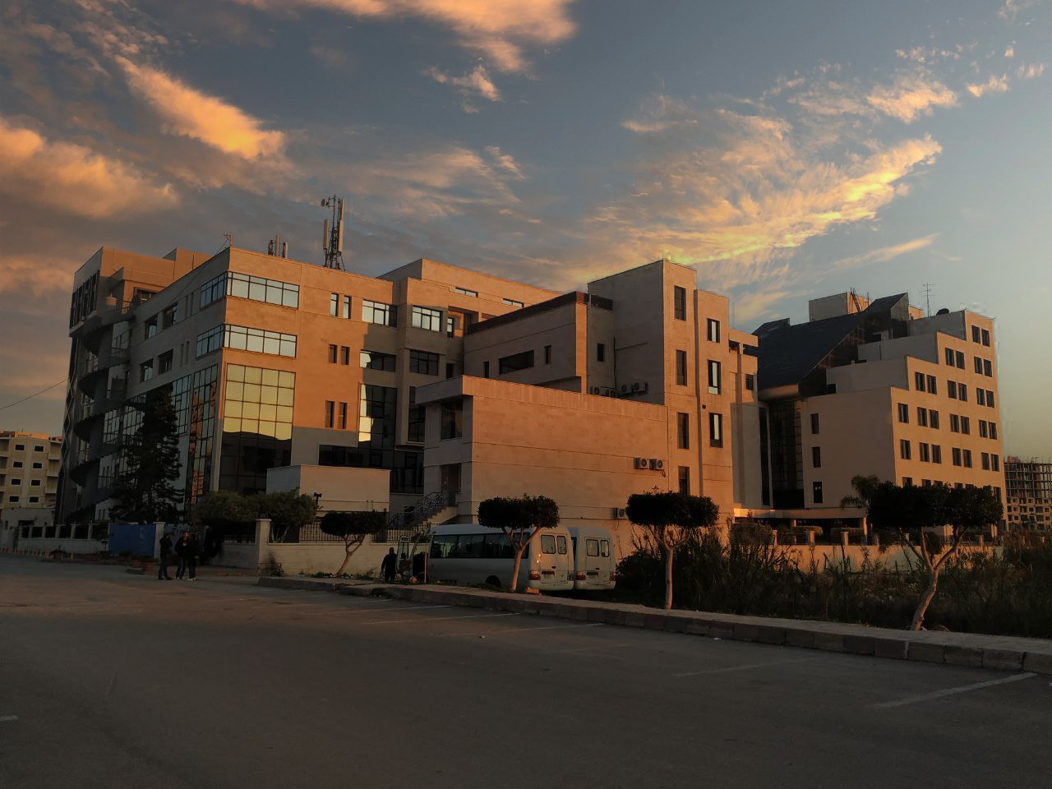
الفصل الدراسي الثاني العام الدراسي 2023 - 2022

جدول المحتويات
Contents
العنوان | رقم الصفحة
مقدمة | 3
تصنيف العوامل الفعالة سطحياً حسب الشحنة | 3
أسترات السوربيتان | 4
تصنيف السبان حسب الحمض الدسم | 5
طرق تحضير المستحلبات | 5
القسم العملي | 6 -7

الغاية من الجلسة:
حصر العوامل الإستحلابية الفعالة سطحياً حسب شحنتها , وذكر أمثلة عنها, وكيفية تحضيرها تبعاً لنوع العامل الإستحلابي المستخدم, وشرح جملة كل العوامل الفعالة سطحياً هي عوامل استحلابية , والعكس غير صحيح .

مقدمة:
سوف نقوم بتصنيف العوامل الفعالة سطحياً حسب شحنتها, وندرس تأثير هذا التصنيف على طريقة التحضير.
تصنيف العوامل الفعالة سطحياً حسب الشحنة:
تصنيف العوامل الفعالة سطحياً حسب الشحنة
سالبة الشحنة | موجبة الشحنة | ثنائية الشحنة | عديمة الشحنة
1- مجموعة الكربوكسيل (الصوابين)  - صوابين قلوية: أملاح لحموض دسمة + شوارد أحادية التكافؤ موجبة نمط ز/م مثل : - شحمات Na  - صوابين معدنية: أملاح لحموض دسمة + شوارد موجبة ثنائية وثلاثية التكافؤ.  تعطي مستحلبات نمط م/ز مثل: شحمات Ca  - صوابين عضوية: لحموض دسمة + الأمينات وتعطي مستحلبات نمط ز/م مثال: شحمات TEA .  2- مجموعة السلفات :  هي أملاح لأسترات حمض الكبريت + أغوال دسمة وتعطي مستحلبات نمط ز/م مثل SLS . | أملاح الأمونيوم الرباعية:  - الكلوربنزالكونيوم.  - الستريميد. | - الليستين  - البيتائينات | 1- استرات الغليكول + حموض دسمة:  مثل: شحمات الايتلين غليكول أو بروبيلين غليكول.  2- استرات الغليسيرول + الحموض الدسمة مثل: وحيد شحمات الغليسيرول.  3- مشتقات عديد أوكسي اتيلين:  - Myrj : استرات بولي اوكسي اتيلين +حموض دسمة.  - Brij : ايترات بولي اوكسي اتيلين + أغوال دسمة.  - استرات السوربيتان : (بلا ماء السوربيتول)+ الحموض الدسمة:  - مركبات السبان.نمط م/ز  - مركبات التوين.نمط ز/م.

- استرات السوربيتان (بلا ماء السوربيتول) مع الحموض الدسمة وأهمها:
مركبات السبان: وهي استرات للسوربيتان ) بلا ماء السوربيتول ( مع الحموض الدسمة وتختلف عن بعضها باختلاف الحمض الدسم المستخدم، وهي تعطي مستحلبات م/ز. تسمى تجارياً سبان span أو الأراسسيلArlacel . مركبات التوين: وهي تنتج عن تثبيت سلاسل أكسيد الايتيلين )مجموعات قطبية( مكان الوظائف الغولية على حلقة السوربيتان في مركبات السبان، وتختلف عن بعضها باختلاف الحمض الدسم المستخدم وباختلاف عدد مجموعات أكسيد الايتيلين، وهي تعطي مستحلبات ز/م
تصنيف السبان حسب الحمض الدسم:
يختلف العامل الاستحلابي حسب الحمض الدسم المستخدم:

نوع العامل الفعال سطحياً | حمض الزيت | حمض الشمع | حمض النخل | حمض الغار
السبان | سبان 80 | سبان 60 | سبان 40 | سبان 20
التوين | توين 80 | توين 60 | توين 40 | توين 20

طرق تحضير المستحلبات:
طرق تحضير المستحلبات:

الطريقة العامة أو المباشرة | طريقة انقلاب الطور
1- نصهر الطور الزيتي حسب تتالي درجات الانصهار من الأعلى الى الأدنى وتسخن لدرجة حرارة 70 درجة مئوية. | 1- نصهر الطور الزيتي حسب تتالي درجات الانصهار من الأعلى الى الأدنى وتسخن لدرجة حرارة 70 درجة مئوية.
2- نسخن الطور المائي الى درجة 75 درجة مئوية.لأن الماء يفقد حرارته بسرعة أكبر. | 2- نسخن الطور المائي الى درجة 75 درجة مئوية.لأن الماء يفقد حرارته بسرعة أكبر.
3- يوضع العامل الاستحلابي حسب طبيعته المحبة للطور.  أو مكوناته كل حسب حبه للطور | 3- يوضع العامل الإستحلابي الجاهز في الطور الزيتي حصراً.
4- يضاف الطور الداخلي الى الخارجي مع التحريك السريع لتشكيل المستحلب(ضمان توزع العامل الاستحلابي على سطح الفصل, أو تشكيل العامل أثناء التحضير وتوزيعه). | 4- يضاف الطور الخارجي الى الداخلي .مع التحريك السريع لتشكيل المستحلب.
ملاحظة:  - تصلح لكل أنواع المستحلبات ز/م . م/ز .  - العوامل الاستحلابية تتشكل أثناء تحضير المستحلب ( الصوابين ). | ملاحظة:  - تصلح فقط للمستحلبات نمط ز/م .  - العوامل الاستحلابية الجاهزة فقط.

ملاحظة : ترتبط قوة العوامل الاسستحلابية بعدة عوامل كالتركيز وآلية العمل حيث تعتبر مثلاً الأغوال الدسمة الصلبة، مثل الغول السيتيلي من أضعف هذه العوامل.

القسم العملي:
الوصفة (1):
7gr | Stearic acid
2gr | Cetyl alcohol
5gr | Cetostearyl alcohol
10gr | Glycerol
1gr | S.L.S.
To 100ml | Purified water
- ماذا تمثل هذه الوصفة وما نمطها؟
- ما دور كل مادة فيها؟
- ما سبب وجود الغلسيرين؟
- هل يلعب حمض الشمع دور عامل استحلابي؟
- اقترح طريقة تحضير؟
الوصفة (2):
20gr | Stearic acid
0.5gr | Cetyl alcohol
8gr | Glycerol
0.4gr | Borax
1.2gr | TEA
20gr | Purified water
- ما دور كل مادة في الوصفة؟
- ما نمط الوصفة، ولماذا؟
- هل يوجد عامل استحلابي مساعد، حدده؟
- اقترح طريقة تحضير مع التعليل.

الوصفة (3):
40gr | زيت البارافين
1gr | لانولين
1gr | غول سيتيلي
2.1gr | سبان 80
4.9gr | توين 80
51gr | ماء منقى
- حدد نمط المستحلب، ولماذا؟
- حدد العوامل الاستحلابية المساعدة والمعاكسة.
- اقترح طريقة تحضير ولماذا؟

الوصفة (4):
5 g | كالامين
1 g | لانولين
0.5 g | حمض الزيت
50 ml | زيت اللوز الحلو
To 100 ml | محلول ماءات الكالسيوم
- ما نمط الوصفة ولماذا؟
- ما دور كل مادة فيها؟
- حدد العامل الاستحلابي الاساسي فيها والعوامل المساعدة والمعاكسة المثبتة
- اقترح طريقة تحضير مناسبة لها

